
ESTADO DO RIO DE JANEIRO
Câmara Municipal de Barra do Piraí
GABINETE DO VEREADOR – JEORDANE PERINO

INDICAÇÃO N.º 830 / 2023

Na forma que determina o Regimento Interno desta Casa Legislativa, o Vereador que a esta subscreve SOLICITA que a mesa envie expediente ao Exmo. Sr. Prefeito Municipal, a fim de que S. Exa. Viabilize junto aos órgãos competentes com a máxima urgência, reformas calçadas na Rua Antônio da Silva Brinco, Bairro Oficina Velha, nesta cidade.

Justificativa: Pois as calçadas da localidade encontra-se em péssimo estado de conservação.

.
Sala Barão do Rio Bonito, 26 de setembro de 2023.
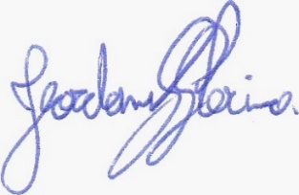
____________________________
JEORDANE PERINO

VEREADOR AUTOR

